**Metabolismo energético das células**

As reações químicas, transformam reagentes moleculares, por meio de interação com outras moléculas em produtos. Essas reações podem ser endotérmicas que gasta energia para acontecer ou exotérmicas que liberam energias. O conjunto de reações químicas e de transformações de energia, incluem a síntese (anabolismo) de moléculas, ou seja, serve para a construção de novas moléculas que tenham uma finalidade biológica e a degradação de moléculas (catabolismo), quando ocorre a decomposição de substâncias, constituindo assim o metabolismo.

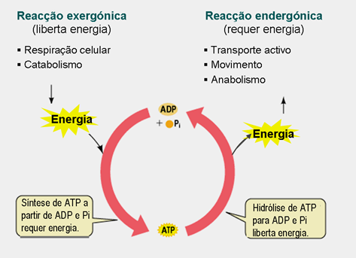

**Adenosina Trifosfato (ATP) - moeda energética da célula**: é um nucleotídeo responsável pelo armazenamento de energia em suas ligações químicas entre os fosfatos.

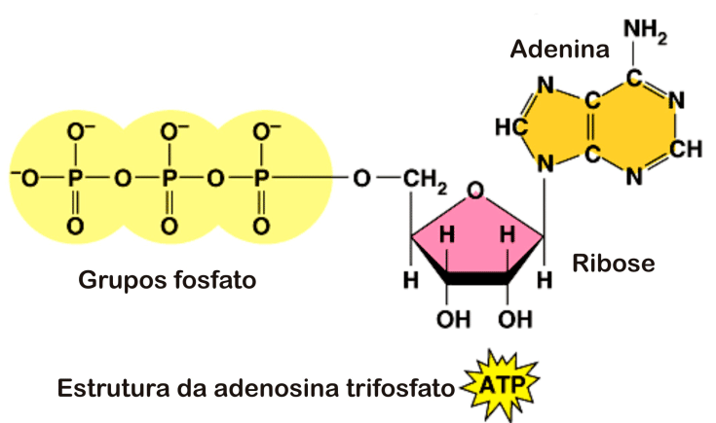

**Fotossíntese**

Processo endotérmico, realizado por seres autotróficos que são clorofilados para a produção de energia por meio da síntese de glicose que será armazenada e é necessária para a sua sobrevivência.

**Equação geral da fotossíntese:** 6 CO2+ 2 H2A CH2O (açúcar) + H2O + 2 A

Essa equação mostra que H2A pode ser a água (H2O) ou o sulfeto de hidrogênio (H2S) e evidencia que, se for água ela é a fonte de oxigênio na fotossíntese. Nas planas esse processo ocorre nos cloroplastos, divididas em duas etapas, etapa fotoquímica e etapa bioquímica.

**1ª Etapa: Fotoquímica:** acontece nos tilacoídes ocorrendo a fotofosforilação e fotólise da água.

**Fotofosforilação** - há a captação de energia luminosa pela clorofila e essa é transferida sob forma de energia química (pares de elétrons) para a cadeia de citocromos, que bombeia H+ e produz ATP (reação do citocromo) fosforilando essa molécula com energia que veio da luz do sol.

**Fotólise da água** – quebra da molécula de água sob ação da luz, com participação de enzimas presentes nos tilacóides. Nessa quebra a liberação de oxigênio para o ambiente e transferência do hidrogênio para substâncias receptoras denominadas NADP, originando o NADPH.

Esse mecanismo emprega dois sistemas fotossintetizantes: o **fotossistema I** e o **fotossistema II**. No fotossistema I, predomina a **clorofila a**, enquanto no fotossistema II, predomina a **clorofila b**.

**Produtos da etapa fotoquímica**: O2, que liberado para o ambiente, NADPH e ATP, que serão usados na etapa química.

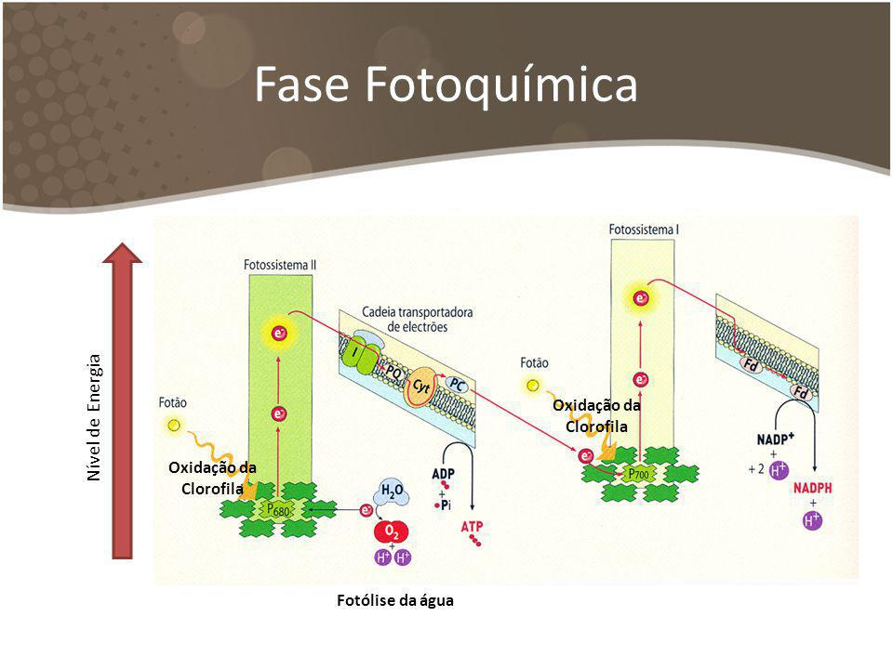

**2ª Etapa: Bioquímica -** Produção de Açúcar

Nessa etapa, a energia contida nos ATP e os hidrogênios dos NADPH, serão utilizados para a construção de moléculas de “glicose”. A síntese do açúcar, ocorre durante um complexo ciclo de reações (chamado ciclo das pentoses ou ciclo de Calvin-Benson), do qual participam vários compostos simples. Durante o ciclo, moléculas de CO2 unem-se umas às outras formando cadeias carbônicas que levam à produção de glicose. A energia necessária para o estabelecimento das ligações químicas ricas em energia é proveniente do ATP e os hidrogênios que promoverão a redução dos CO2 são fornecidos pelos NADPH. Quem realiza a chamada fixação do carbono é a enzima de nome **Rubisco**, a enzima mais abundante do mundo. Ela adiciona 3 carbonos.

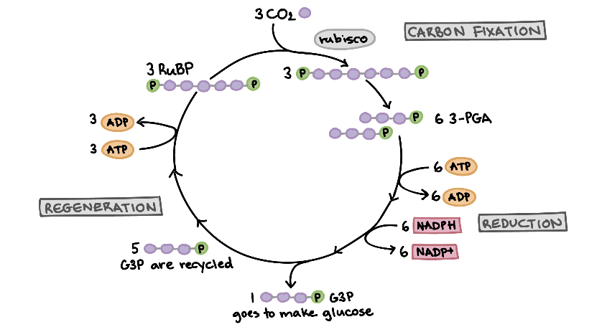

**Resumo da Fotossíntese:**

